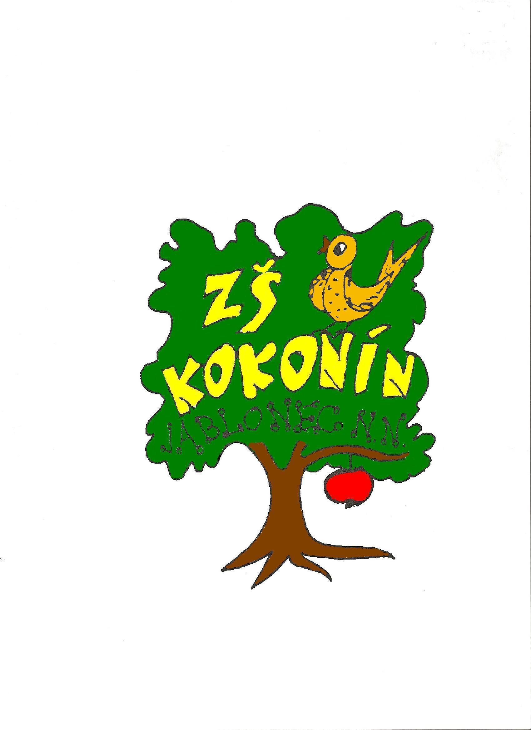

PROJEKT EU - PENÍZE ŠKOLÁM

Registrační číslo projektu | CZ.1.07/1.4.00/21.3313
Název projektu | Moderní škola
Šablona III/2 | Inovace a zkvalitnění výuky prostřednictvím ICT

Tento materiál byl vytvořen v rámci projektu Operačního programu
Vzdělávání pro konkurenceschopnost.

Identifikátor: VY_32_INOVACE_PRP.8.315.

SADA č. 16

Vzdělávací oblast: Člověk a příroda

Vyučovací předmět: Přírodopis

Název: Oběhová soustava
Autor: RNDr. Irena Grohová
Anotace: Tento DUM lze využít k výkladu a opakování stavby oběhové soustavy člověka.
Rozsah: 30 minut
Pro prezentaci DUMu je nutný následující software: Word
Klíčová slova: Krev, lymfa, tkáňový mok, erytrocyty, leukocyty, krevní destičky, krevní plazma, fibrin.
Ročník: 8.

Vzdělávací materiál vytvořen: 3. 10. 2013

Ověření ve výuce
Třída: VIII.
Datum: 10. 1. 2014
Vyučující: RNDr. Irena Grohová

Jméno:……………….. Třída: …………………

Datum: …………….….

PRACOVNÍ LIST – OBĚHOVÁ SOUSTAVA

1. Podtrhni správnou odpověď:

K mimobuněčným tekutinám patří tkáňový mok, cytoplazma, krev a lymfa. Tkáňový mok vytváří životní prostředí pro červené krvinky a tkáňové buňky. Zároveň zprostředkovává výměnu vody a látek mezi tkáněmi a tělními tekutinami, to je mízou, močí a krví. Tkáňový mok vzniká z lymfy, z krevní plazmy a jsou v něm obsaženy malé i velké molekuly bílkovin.

2. Doplň správný výraz:

Míza, cizím slovem ……………... vzniká z ………………………. moku. V mízních cévách jsou uloženy mízní ………………., ve kterých se hromadí ………….krvinky. Ty tvoří velmi důležité …………………. a tím zajišťují …………………………. organizmu proti choroboplodným zárodkům. Největší mízní orgán je ……………………. ve které dochází k odbourávání zanikajících …………………….krvinek.

3. Vyber správnou odpověď:

Červená/nažloutlá barva krve je způsobena přítomností krevního barviva globinu/hemoglobinu. Na barvivo se chemicky váží dýchací plyny a krev přináší k buňkám oxid uhličitý/kyslík a do srdce/plic odvádí kyslík/oxid uhličitý. Ten je následně odváděn vdechovaným/vydechovaným vzduchem.
Důležitou funkcí krve je zajišťování nestálého/stálého vnitřního prostředí organismu. Rozvádí po těle k buňkám zplodiny metabolismu/živiny a zároveň rozmnožuje/zneškodňuje choroboplodné zárodky a cizorodé látky. Vyrovnává rozdíly ve velikosti/teplotě mezi orgány. Pomáhá zajišťovat nestálé/stálé vnitřní prostředí organismu. Transportuje k buňkám hormony a vitamíny/odpadní látky. Skládá se z průhledné/lehce nažloutlé krevní plazmy, jaderných/bezjaderných červených krvinek, fagocytujících leukocytů/erytrocytů a krevních destiček. Červené krvinky žijí přibližně 100-130dní/90-120 dní. Staré a poškozené červené krvinky zanikají a jsou odstraňovány zejména ve slezině a ledvině/slezině a játrech.
Počet červených krvinek se může zvýšit/snížit při dlouhodobém pobytu ve vyšších nadmořských výškách.

4. Najdi správnou odpověď:

- Fagocytóza a/ jsou části buněk bez jádra
- Hemoglobin b/ vzniká přeměnou bílkoviny fibrinogenu obsažené v krevní plazmě
- Erytrocyty c/ jsou červené a bílé krvinky a krevní destičky
- Krevní tělíska d/ tvoří se v červené kostní dřeni
- Krevní destičky e/ schopnost leukocytů pohlcovat cizorodé částečky a bakterie
- Fibrin f/ červené krevní barvivo

1………, 2………., 3………., 4…………, 5…………., 6………..

Řešení:
PRACOVNÍ LIST – OBĚHOVÁ SOUSTAVA

1. Podtrhni správnou odpověď:

K mimobuněčným tekutinám patří tkáňový mok, cytoplazma, krev a lymfa. Tkáňový mok vytváří životní prostředí pro červené krvinky a tkáňové buňky. Zároveň zprostředkovává výměnu vody a látek mezi tkáněmi a tělními tekutinami, to je mízou, močí a krví. Tkáňový mok vzniká z lymfy, z krevní plazmy a jsou v něm obsaženy malé i velké molekuly bílkovin.

2. Doplň správný výraz:

Míza, cizím slovem lymfa, vzniká z tkáňového moku. V mízních cévách jsou uloženy mízní uzliny, ve kterých se hromadí bílé krvinky. Ty tvoří velmi důležité protilátky a tím zajišťují obranyschopnost organizmu proti choroboplodným zárodkům. Největší mízní orgán je slezina ve které dochází k odbourávání zanikajících červených krvinek.

3. Vyber správnou odpověď:

Červená/nažloutlá barva krve je způsobena přítomností krevního barviva globinu/hemoglobinu. Na barvivo se chemicky váží dýchací plyny a krev přináší k buňkám oxid uhličitý/kyslík a do srdce/plic odvádí kyslík/oxid uhličitý. Ten je následně odváděn vdechovaným/vydechovaným vzduchem.
Důležitou funkcí krve je zajišťování nestálého/stálého vnitřního prostředí organismu. Rozvádí po těle k buňkám zplodiny metabolismu/živiny a zároveň rozmnožuje/zneškodňuje choroboplodné zárodky a cizorodé látky. Vyrovnává rozdíly ve velikosti/teplotě mezi orgány. Pomáhá zajišťovat nestálé/stálé vnitřní prostředí organismu. Transportuje k buňkám hormony a vitamíny/odpadní látky. Skládá se z průhledné/lehce nažloutlé krevní plazmy, jaderných/bezjaderných červených krvinek, fagocytujících leukocytů/erytrocytů a krevních destiček. Červené krvinky žijí přibližně 100-130dní/90-120 dní. Staré a poškozené červené krvinky zanikají a jsou odstraňovány zejména ve slezině a ledvině/slezině a játrech. Počet červených krvinek se může zvýšit/snížit při dlouhodobém pobytu ve vyšších nadmořských výškách.
4. Najdi správnou odpověď:

- Fagocytóza a/ jsou části buněk bez jádra
- Hemoglobin b/ vzniká přeměnou bílkoviny fibrinogenu obsažené v krevní plazmě
- Erytrocyty c/ jsou červené a bílé krvinky a krevní destičky
- Krevní tělíska d/ tvoří se v červené kostní dřeni
- Krevní destičky e/ schopnost leukocytů pohlcovat cizorodé částečky a bakterie
- Fibrin f/ červené krevní barvivo

1e, 2f, 3d, 4c, 5a, 6b

Zdroje:
Myšlenkové pochody čerpány z:

ČERNÍK, Vladimír, BIČÍK, Vítězslav, MARTINEC, Zdeněk. Přírodopis 3 pro 8. ročník ZŠ a nižší ročníky víceletých gymnázií, Biologie člověka se základy etologie a genetiky. Praha: SPN 2003, ISBN 80-85937-97-2

